Тема: Географические открытия древности и средневековья
Цель:
Содержательная (предметные результаты):
- формирование знаний развития географии в эпоху средневековья
Деятельностная:
- формирование у учащихся умений реализовать новые способы действия ( познавательные, регулятивные, коммуникативные)
-повысить интерес учащихся к изучению географии через применение знаний в практической деятельности
- воспитывать ответственность за выполняемую на уроке работу.
Личностные УУД
1.Формирование мотивационной основы учебной деятельности.
2.Формировать умение способности к саморазвитию.
Познавательные УУД
1. Формирование умения ориентироваться в учебнике, находить и использовать нужную информацию.
2. Формирование умения анализировать, сравнивать, применять теоретические знания на практике.
3. Формировать умение работать с разными видами географических карт, глобусом.
4. Преобразовать информацию из одного вида в другой (текст в карту)
4. Коммуникативные
организовывать учебное сотрудничество с учителем и со сверстниками, формировать речевую деятельность для выражения своих чувств, мыслей, владение монологической речью, умение аргументировать своё предложение, взаимоконтроль и взаимопомощь по ходу выполнения задания.
Регулятивные
способности к самостоятельному приобретению новых знаний, умения организовать свою деятельность, умение оценивать правильность выполнения учебной задачи, владение основами самоконтроля, умение оценивать достигнутые результаты.
Оборудование: физическая карта, ПК, медиапроектор.
Этапы урока. Содержание урока. Формирование УУД
и технология оценивания учебных успехов
Ход урока I. Проблемная ситуация и актуализация знаний. 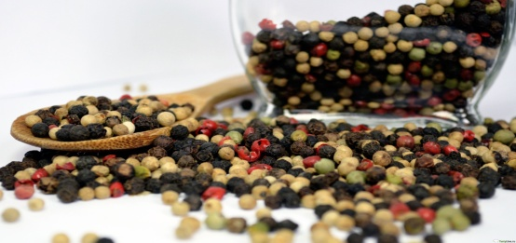
Учитель. Как вы думаете как горошины перца могут быть связаны с наукой география? ( ответы детей , точный ответ на этот вопрос как правило учащиеся не дают)
Учитель предлагает ответить на поставленный вопрос с помощью предложенного текста.
Текст «Индия — родина черного перца. Из письменных источников известно, что употребляли перец с давних времен, более 3000 лет назад люди использовали его при приготовлении пищи. В средние века перец также ценился очень высоко, его использовали как средство уплаты налогов и даже как приданое. Если вспомнить знаменитое плаванье Христофора Колумба, то одной из задач этой экспедиции было найти кротчайший путь в Индию и налаживание поставок пряностей в Европу. Таким образом, черный перец и другие пряности послужили причиной начала эпохи великих географических открытий.
В конце XV века в поисках плантаций перца португальцы во главе с Васко Да Гама, обогнув африканский континент, открыли морской путь в Индию. А позднее подчинив себе Яву, Цейлон и Суматру получили монополию на торговлю “черным золотом”. Да, так раньше называли вовсе не нефть.
А испанцы, под предводительством Христофора Колумба, пытаясь открыть обходной путь в Индию, случайно открыли Америку.
Так, что маленькая горошина перца оказала влияние на весь ход мировой истории!
- Причиной чего послужил черный перец?»
Определение темы урока.
–Ребята, сформулируйте тему урока ( ответы ребят, приходим к единной формулировки) Тема урока. Географические открытия древности и средневековья Слайд 2
Целепологание. Учитель:Определите цель урока. Слайд 3 Познакомиться………… Познакомиться с путешественниками и их географическими открытиями в древности и средневековье. Слайд 4
Исследовательская работа. Учитель: Ребята, а достичь данную цель вы сможете если займётесь рестоврацией ленты истории географических открытий. Слайд 5
Я реставрирую ленту истории
Собственным знанием , личною практикой, Образы вьются. Почти каждый - смазанный. Нежно листаю свои впечатления, чтобы не спутались, чтобы не стёрлися Я реставрирую ленту истории.
До н.э.
Древний мир |  |  |  |  |  |  | средневековье
3 | 2 | 1 | 1 | 2 | 3 | 4 | 5 | 6 | 7 | 8 | 9 | 10 | 11 | 12 | 13 | 14 | 15 | 16
1 этап.В пустые ячейки ленты (согласно времени) впишите имена путешественников, которые внесли вклад в развитие географии,открытие и исследования новых земель.
2 этап.На контурной карте , с помощью цветных карандашей, цветными стрелочками зарисуйте маршрут каждого представленного в учебнике путешественника.
3 этап.Галочкой того же цвета , что и маршрут путешественника отметьте те географические объекты которые им были открыты (задание выполняется если путешественник был первооткрывателем )
ВНИМАНИЕ! (Для каждого путешественника используйте только один цвет, отличающий его маршрут путешествия и открытия от других путешественников)
III. Самостоятельное применение знаний.
Ребята, каждый из вас провёл свою исследовательскую работу , отрестоврировал ленту географических открытий.
Предлагаю вам применить полученные знания, выполненить тесты и оценить себя самостоятельно с помощью балльной шкалы.
1.Какому народу в 6 веке до н.э египетский фараон Нехо поручил изучить величину страны Ливии? (Африки) а Финикийцам б Арабам в Скифам | 1.Путешественники открывшие Азорские и Канарские острова а Испанцы б Финикийцы в Арабы
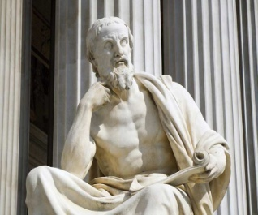  2.Назовите имя великого историка-географа?  3. Какой вклад он внёс в развитие науки географии? | 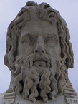  2.Назовите имя великого историка-географа?  3. Какой вклад он внёс в развитие науки географии?
4 Учёный во 2 в. до н.э. измеревший длину экватора, и вычисливший размеры земного шара?  а Пифей б Геродот в Эратосфен | 4 Учёный автор труда «географика»?  а Пифей б Геродот в Эратосфен
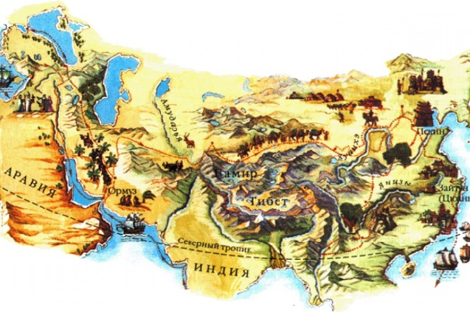  5 Согласно проложенного маршрута на карте , установите имя путешественника. | 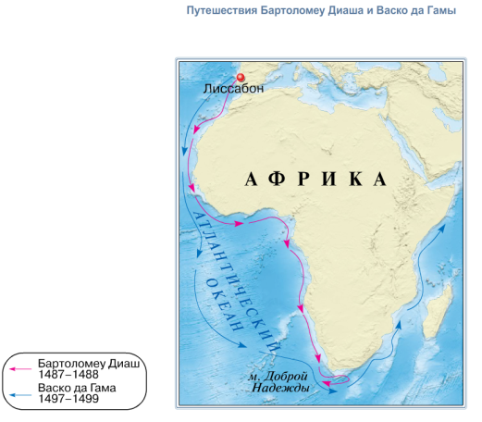  5.Согласно проложенного маршрута на карте , установите имя путешественника.
Самопроверка осуществляется с помощью слайда размещенного на экране, каждое правильно выполненное задание оценивается в 1 балл
баллы | оценка
5 | 5
4 | 4
3 | 3
2 или 1 | Вам следует лучше познакомиться с данной темой и пройти дополнительный тест
Прошу сдать тетради и контурные карты на проверку.
Домашнее задание Запишите в дневнике домашнее задание: § 6 ,* подготовьте рассказ( презентацию) об одном из путешественников древнего мира или средневековья , о котором не упоминается в учебнике географии(по желанию). В дневник выставьте оценку полученную за выполнение тестов.
Рефлексия
Ребята оцените наш урок, с помощью светофора, укажите на сколько урок был важен и значим лично для каждого из вас? 1.Выберите кружок того цвета, который считаете нужным. 2.В кружочке подпишите своё имя. 3.Перед вами светофор, вклейте свой кружочек , в тот цвет светофора которому он соответствует.
Светофор Карточка красного цвета:
«Я удовлетворен уроком, урок был полезен для меня, я много, с пользой и хорошо работал на уроке, я получил заслуженную оценку, я понимал все, о чем говорилось и что делалось на уроке»
Карточка желтого цвета: «Урок был интересен и я принимал в нем активное участие, урок был в определенной степени полезен для меня, я отвечал с места, я сумел выполнить ряд заданий, мне было на уроке достаточно комфортно»
Карточка зеленого цвета: « Пользы от урока я получил мало, я не очень понимал, о чем идет речь, мне это не очень нужно, домашнее задание я не понял, к ответу на уроке я не был готов»

.

